**LISTA COM GABARITO COMENTADO**  
  
1) Uma lanchonete recebeu uma encomenda de 65 copos de sucos de frutas. Até 3 sabores podem ser misturados dentro do copo, sendo eles: abacaxi, laranja e morango.

O diagrama a seguir representa algumas quantidades produzidas de cada tipo de suco. Por exemplo, foram pedidos 10 sucos exclusivamente de abacaxi e 6 sucos usando somente laranja e morango.

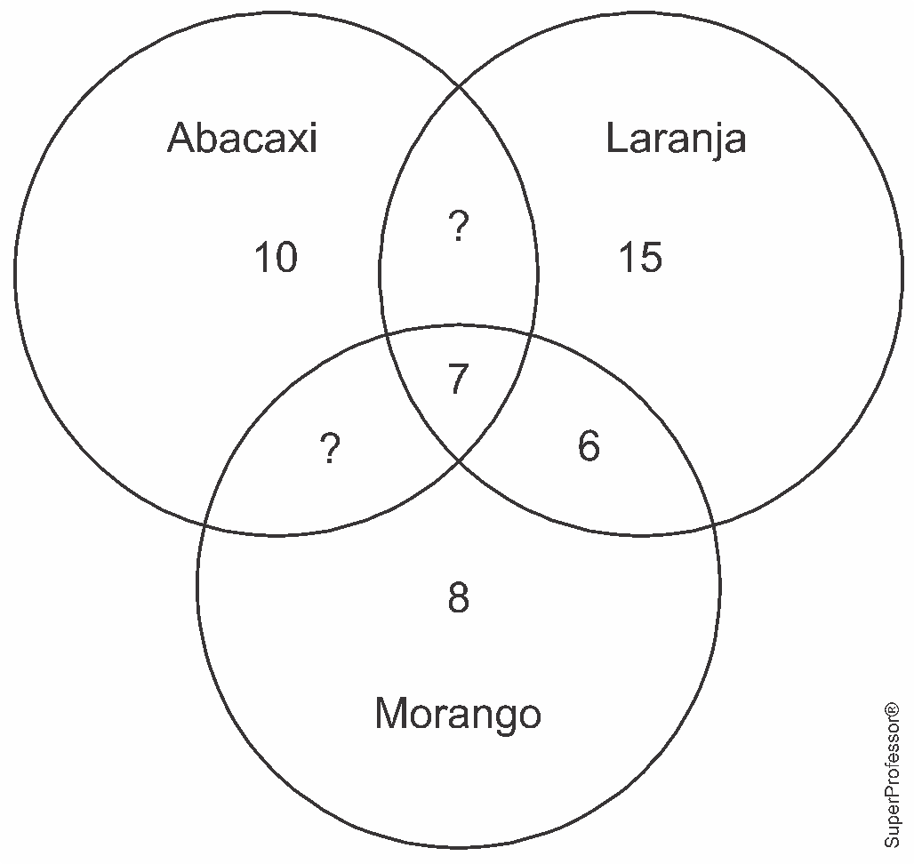

Os sucos foram colocados em copos não rotulados. Se uma pessoa escolher um copo ao acaso, qual a probabilidade de que ela tome um suco que tenha exatamente dois sabores?

a) 5/13.

b) 1/10.

c) 7/22.

d) 2/7.

2) Para fazer o sorteio de um livro, quatro amigos colocaram três bolas brancas e duas pretas em uma caixa. Decidiram que o primeiro a retirar uma bola preta ficará com o livro. Na ordem alfabética de seus nomes, cada um retira uma bola, ao acaso, sem devolvê-la à caixa.

A probabilidade de o terceiro amigo retirar a primeira bola preta e ficar com o livro é igual a:

a) 10%

b) 20%

c) 30%

d) 40%

3) João e Maria estão passeando pela floresta. Para não se perderem no caminho, levaram consigo uma sacola com 100 pedrinhas, sendo 60 pedrinhas brancas e 40 pedrinhas pretas. A cada 5 passos eles retiram aleatoriamente uma pedrinha da sacola e jogam-na no chão para marcar o caminho.

Quando eles pararam para fazer um lanche, notaram que já tinham sido jogadas 35 pedrinhas brancas e 25 pedrinhas pretas.

Qual a probabilidade de as próximas duas pedrinhas jogadas serem brancas?

a) 7/13.

b) 5/13.

c) 11/52.

d) 7/52.

4) Ana somou dois números distintos sorteados ao acaso do conjunto {8, 9, 10}. Beto multiplicou dois números distintos sorteados ao acaso do conjunto {3, 5, 6}. A probabilidade de que o resultado obtido na conta de Ana tenha sido maior ou igual ao obtido na conta de Beto é igual a:

a)



b)



c)



d)



e)



5) Considere uma moeda não viciada tendo uma face cara e uma face coroa. Ao lançar essa moeda cinco vezes, a probabilidade de se obter pelo menos três faces coroa é

a)



b)



c)



d)



e)



6) Em um conjunto de bolas de sinuca há 15 bolas numeradas de 1 a 15. As bolas numeradas de 9 a 15 são listradas, as demais não. Tomando-se aleatoriamente uma bola listrada e uma bola não listrada, a probabilidade de a soma dos números nessas duas bolas ser maior ou igual a 18 é de

a)



b)



c)



d)



e)



7) Um atleta comprou barras de proteína para fazer seus lanches entre as refeições. Ele comprou barras de quatro sabores: doce de coco, pasta de amendoim, Romeu e Julieta, e trufa de maracujá. Ele colocou essas barras em quatro potes, cada pote contendo as barras de um mesmo sabor. No pote 1, colocou as com sabor de doce de coco; no pote 2, as com sabor de pasta de amendoim; no pote 3, as com sabor Romeu e Julieta; e, no pote 4, as com sabor de trufa de maracujá. Num certo dia, ele verificou que o pote 1 continha 12 barras das quais 3 haviam passado do prazo de validade; o pote 2 continha 8 barras das quais 2 haviam passado do prazo de validade; o pote 3 continha 9 barras das quais 3 haviam passado do prazo de validade; e o pote 4 continha 15 barras das quais 5 haviam passado do prazo de validade. Escolhendo aleatoriamente um dos potes e retirando-se ao acaso uma barra de proteína desse pote, a probabilidade de que essa barra esteja com prazo de validade vencido é de

a) 1/4.

b) 7/6.

c) 7/24.

d) 7/44.

e) 13/88.

8) Como parte do trabalho de conclusão de curso, um aluno do curso de Comunicação Social entrevistou 100 pessoas no *campus* onde estuda. As pessoas foram perguntadas se usavam a rede social A, a rede social B ou nenhuma delas. As respostas colhidas foram dispostas na seguinte tabela.

|  | Total de pessoas |
| --- | --- |
| Usa a rede social A | 87 |
| Usa a rede social B | 73 |
| Nenhuma delas | 12 |

A porcentagem das pessoas entrevistadas que usam ambas as redes sociais A e B é de

a) 25%.

b) 43%.

c) 57%.

d) 65%.

e) 72%.

9) Na construção de um alvo para ser usado em uma competição olímpica, são usadas circunferências concêntricas, cujos raios medem 2, 4, 6, 8 e 10, respectivamente, tal como mostrado na figura abaixo.



Após a confecção do alvo, é realizado um teste, em que uma máquina dispara de maneira aleatória um dardo em direção ao alvo.

A probabilidade de o dardo lançado atingir, com a sua ponta, a parte sombreada do alvo é

a) 20%.

b) 30%.

c) 40%.

d) 50%.

e) 60%.

10) Um grupo de 8 turistas é formado por 4 homens e 4 mulheres. Sorteando-se 3 pessoas desse grupo, a probabilidade de exatamente um homem ser sorteado é

a)



b)



c)



d)



e)



11) No final de um campeonato de futebol, após o jogo terminar empatado, os times foram para a disputa de pênaltis. Sabendo-se que os 2 primeiros batedores de um dos times têm probabilidade 1/2 e 1/3 de fazer gol, respectivamente, constata-se que a probabilidade de os dois fazerem gol

a) é maior que 80%

b) é menor do que 40%

c) está entre 75% e 80%

d) está entre 45% e 55%

e) está entre 60 % e 75 %

12) Numa marcenaria, duas tupias T1 e T2 produzem juntas 5.000 peças em um dia. A tupia T1 produz 2.000 peças, das quais 2% são defeituosas. A tupia T2 produz as 3.000 peças restantes, das quais 3% são defeituosas. Da produção total diária, uma peça é escolhida ao acaso. Verificou-se que ela é defeituosa. A probabilidade de que essa peça escolhida tenha sido produzida pela tupia T1 é

a)



b)



c)



d)



e)



13) Márcia vai sortear um número entre 1 e 2025. Qual a probabilidade de o número sorteado ser múltiplo de 3 ou de 7?

a)



b)



c)



d)



15) Carla tem 3 fichas na măo: 1 rosa, 1 verde e 1 amarela. Fernanda tem 4 fichas na măo: 2 rosas, 1 azul e 1 verde.

Cada uma delas pega uma ficha aleatoriamente para mostrar ŕ outra.

A probabilidade de as duas fichas terem a mesma cor é de:

a)



b)



c)



d)



e)



15) Em uma urna há 5 bolas vermelhas e as demais bolas são amarelas, de modo que, ao retirar-se aleatoriamente uma bola dessa urna, a probabilidade de ela ser amarela é O número total de bolas que há nessa urna é



a) 10.

b) 15.

c) 21.

d) 12.

e) 18.

16) Uma loja tem em estoque geladeiras das marcas A, B e C, na proporção de 40%, 20% e 40%, respectivamente. Sabe-se que 1% das geladeiras da marca A, 1% das geladeiras da marca B e 5% das geladeiras da marca C, em estoque, estão com defeito de fabricação. Sabe-se que Mariana comprou uma geladeira do estoque dessa loja, e ela estava com defeito. A probabilidade de que a geladeira comprada por ela tenha sido da marca B é de

a)



b)



c)



d)



e)



17) Uma urna contém cartões com as 26 letras do alfabeto. Retirando- se aleatoriamente 4 cartões de uma única vez dessa urna, a probabilidade de que com eles seja possível, em alguma ordem das letras, formar a palavra VIDA é igual a

a)



b)



c)



d)



e)



18) Uma urna contém bolas numeradas de 1 até 100. Considere os seguintes eventos associados à retirada aleatória de uma bola dessa urna:

E1: sair um número de 2 algarismos;

E2: sair um número cuja soma de seus algarismos seja igual a 3;

E3: sair um número estritamente maior que k (sendo k um inteiro de 1 até 100).

Sendo a ordenação das probabilidades associadas a cada um dos três eventos, a quantidade de possibilidades distintas para k é igual a



a) 87.

b) 86.

c) 88.

d) 90.

e) 89.

19) Em uma urna, há 4 plaquinhas com igual tamanho e forma, e, em cada uma, está escrita uma letra:

- Uma placa tem a letra C;

- Duas placas têm a letra A;

- Uma placa tem a letra S.

As placas serão retiradas aleatoriamente, uma por vez, sem reposição, e serão fixadas em um quadro, segundo a mesma ordem em que forem retiradas.

Qual é a probabilidade de, ao final, a palavra formada ser CASA?

a)



b)



c)



d)



e)



20) A figura a seguir é composta por dois polígonos regulares equivalentes cujos vértices são os pontos A, B, C, D, E, F, G, H, I, J e K (os pontos E, F e G são colineares).

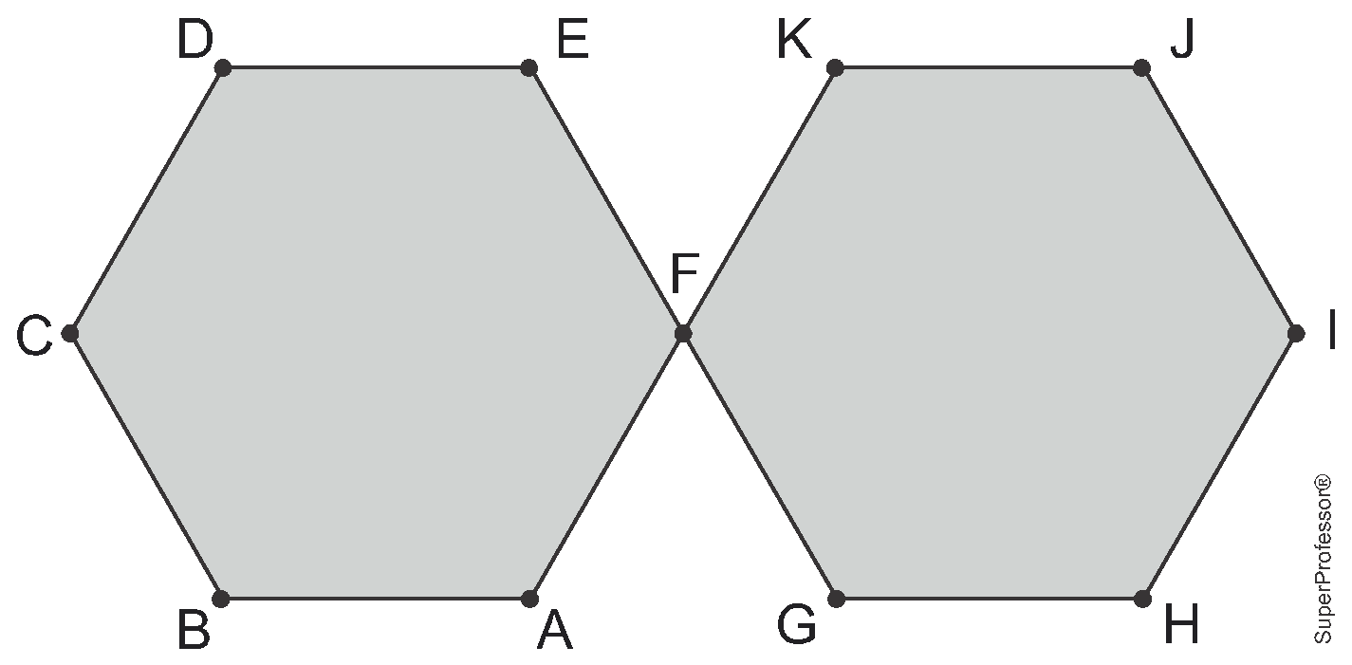

Foram escolhidos, ao acaso, exatamente três desses onze pontos (vértices dos polígonos) e verificou-se que eles determinam um triângulo equilátero. Qual a probabilidade de que esse triângulo equilátero e o polígono ABCDEF tenham perímetros diferentes?

a) 0,50

b) 0,60

c) 0,75

d) 0,80

e) 1,00

21) Um jogo consiste em lançar um dado honesto de 6 faces, numeradas de 1 a 6, por três vezes seguidas. Cada três lançamentos equivalem a uma rodada. O jogador vence o jogo quando conseguir tirar o número 6 duas vezes consecutivas em uma rodada. Qual é a probabilidade de o jogador vencer o jogo na primeira rodada?

a)



b)



c)



d)



e)



22) Pedra-papel-tesoura, também chamado *jankenpon* ou *jokempô*, é um jogo recreativo para duas pessoas. Nesse jogo, os participantes usam as mãos para representar os símbolos de pedra, papel e tesoura, conforme mostrado nos *emojis* a seguir:

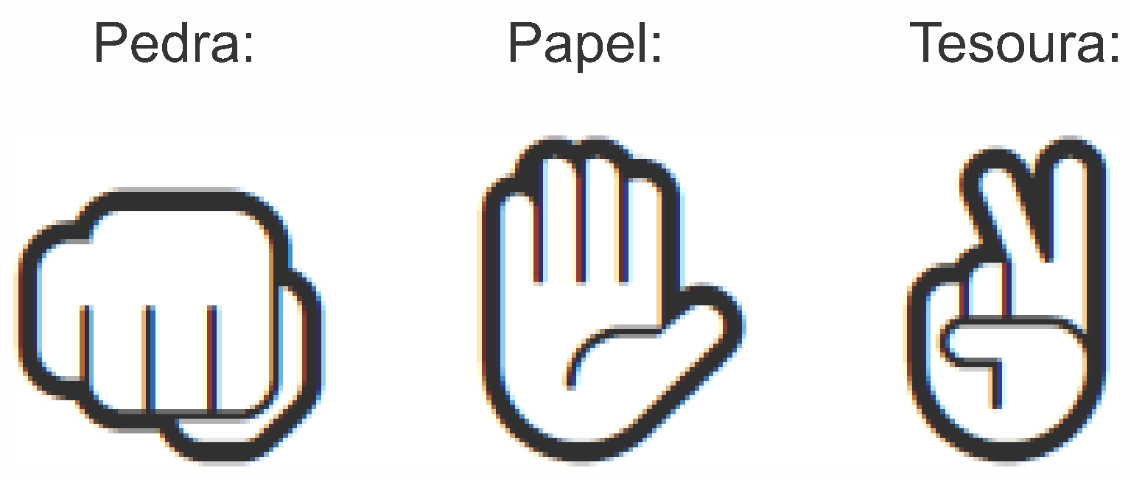

Pelas regras do jogo, o participante que escolher “pedra” ganha do que escolher tesoura; o participante que escolher tesoura ganha do que escolher papel; por fim, o que escolher papel ganha do que escolher pedra. Se ambos escolherem os mesmos símbolos, eles empatam.

Admitindo que os participantes escolhem os símbolos com igual probabilidade, qual a chance de acontecer pelo menos um empate em três partidas?

a) 16/27.

b) 17/27.

c) 18/27.

d) 19/27.

23) Num torneio escolar de vôlei, na cidade de Passo Fundo, estão disputando quatro times, sendo que:

- cada time joga contra cada um dos outros uma única vez.

- qualquer partida termina com a vitória de um dos times.

- em qualquer partida, os times têm a mesma probabilidade de ganhar.

- ao final do torneio, os times são classificados em ordem, pelo número de vitórias.

A probabilidade de que o torneio termine com três times empatados em primeiro lugar é:

a)



b)



c)



d)



e)



24) Analise as afirmações:

I. Um conjunto finito T de números naturais é chamado de egoísta se o seu tamanho pertence a T. Por exemplo, T = {2, 3, 7} é egoísta, pois o tamanho de T é 3 e Então a quantidade total de subconjuntos egoístas de {1, 2, …, 10} é 512.



II. Sejam os conjuntos A = {1, 2, 3, 4} e B = {5, 6, 7}, a probabilidade de escolher, aleatoriamente, um par ordenado do produto cartesiano em que a soma das suas coordenadas seja um número par, sabendo que a sua ordenada é par, é



III. A área da região formada pela intersecção do 4º quadrante com tal que e é de 2 unidades de área.



Assinale a alternativa que contém todas as afirmações CORRETAS.

a) I, III.

b) II.

c) I.

d) II, III.

25) Em uma sala de aula com meninos e meninas, ninguém ambidestro, um quarto dos meninos são canhotos e as meninas canhotas são um quarto do total de estudantes canhotos da sala. O número de meninos destros na sala é igual a três décimos do total de estudantes da sala. Sorteando-se ao acaso um estudante dessa sala, a probabilidade de que seja uma aluna canhota é igual a:

a)



b)



c)



d)



e)



26) Um segmento de reta de 2 cm deve ser dividido em três partes. Qual a probabilidade dessas três partes formarem um triângulo?

a)



b)



c)



d)



e)



27) Sejam dois dados cúbicos (com faces numeradas de 1 a 6) e um dado na forma de dodecaedro (com faces numeradas de 1 a 12). Em cada tipo de dado, todas as faces possuem mesma probabilidade de ocorrência. Com um único lançamento de cada dado, a probabilidade de se obter maior pontuação com o dodecaedro do que com os dois dados cúbicos somados é:

a) 2/3

b) 1/6

c) 7/36

d) 5/12

e) 3/16

28) Em uma escada, uma bola lançada do i-ésimo degrau irá parar em qualquer degrau mais baixo com probabilidade 1/i. Por exemplo, ao lançarmos uma bola do 3° degrau, a bola tem 1/3 de chances de parar no 2° degrau, 1/3 de chances de parar no 1° degrau e 1/3 de chances de parar no degrau 0. Nessa escada lançamos uma bola preta do degrau m, m > 0, e uma bola branca do degrau n, n > m. A probabilidade de a bola branca parar em um degrau mais baixo do que a bola preta é:

a)



b)



c)



d)



e)



29) Um exame de laboratório tem eficiência de 90% para detectar uma doença quando essa doença existe de fato. Entretanto, o teste aponta um resultado "falso positivo" para 10% das pessoas sadias testadas. Se 10% da população tem a doença, a probabilidade de que uma pessoa tenha a doença dado que seu exame foi positivo é

a) 0,1

b) 0,2

c) 0,9

d) 0,5

e) 0,4

30) Um conjunto de moedas é lançado sucessivas vezes. Em cada lançamento, todas as moedas que resultam em coroa, e apenas estas, são retiradas. As demais moedas permanecem para o próximo lançamento. O jogo termina quando todas as moedas tiverem sido retiradas. A probabilidade de o jogo durar mais do que três rodadas, se for iniciado com quatro moedas,

a) 1341/4096.

b) 1695/4096.

c) 2049/4096.

d) 2401/4096.

e) 2755/4096.